Проект во 2 младшей группе «Дерево и куст»
Вид проекта: информационный; групповой; познавательно-творческий; практико-ориентировочный.
Актуальность:
Взаимоотношения человека с природой актуальный вопрос современности. Дети мало общаются с природой. Можно наблюдать небрежное, порой жестокое отношение детей к природе, в частности, к деревьям. Деревья окружают нас постоянно, но дети, как правило, почти не обращают на них внимания. Гораздо больший интерес они проявляют к цветущим растениям. Кроме того, деревья и растения воспринимают как неживые объекты. Деревья прекрасные объекты для наблюдений, так как имеют ярко выраженные сезонные изменения. Таким образом, с одной стороны важность и необходимость ознакомления детей с растительным миром, с деревьями, формирование у детей убеждения о необходимости бережного и сознательного отношения к природе, и с другой – отсутствие целенаправленной, систематической работы привели к выбору темы проекта.
Цель:
Формирование экологической культуры, под которой следует понимать совокупность экологического сознания, экологической деятельности и чувств; учить детей выделять и называть отличительные признаки дерева и куста.
Задачи:
1. Расширить знания о деревьях: особенности строения, произрастания и возможности использования человеком.
2. Формировать познавательные умения, учить отражать результаты наблюдений в разных видах творческой деятельности.
3. Воспитывать эстетическое восприятие, способность видеть красоту родной природы, наслаждаться красотой деревьев в разное время года.
4. Воспитывать убеждения о необходимости бережного и сознательного отношения к природе, желании её беречь и охранять.
5. Повысить уровень экологических знаний родителей через совместное участие в педагогическом процессе с детьми.
6.Научить детей узнавать и различать деревья и кустарники ближайшего окружения по внешним признакам;
7. Закрепить понятия: толстый - тонкий, высокий - низкий, верхняя -нижняя.
8. Сформировать понятие об основных потребностях дерева в свете, воде и воздухе в процессе роста и развития;
9. Уточнить представление о взаимосвязи живой и неживой природы, места человека в них;
10. Вовлечь детей и родителей в разнообразные виды деятельности в природе;
Тип проекта: исследовательский; среднесрочный: сентябрь-ноябрь, 2019г.
Ожидаемый результат:
Повышение уровня экологической грамотности детей;
Формирование осознанной потребности в общении с природой;
Создание экологически-развивающей среды на участке детского сада;
Создание художественно-эстетической среды;
Расширение знаний детей о деревьях и кустарниках, их значении в природе и жизни человека;
Формирование умения видеть разнообразие оттенков красок в природе, отображать свои впечатления в творческой деятельности;
Способствовать более активному участию родителей в жизни детского сада.
Этапы:
1 Этап - подготовительный:
Цель:
Постановка целей и задач;
Определение направлений, объектов и методов исследования;
Выбор материала и оборудования.
Задачи:
Развитие ребёнка как личности (эмоциональное, эстетическое, сенсорное развитие);
Охрана и укрепление здоровья детей;
Воспитание любви и бережного отношения к природе.
Методы исследования: знакомство с произведениями художественной литературы, живописи, музыки, наблюдения во время прогулок, исследовательская деятельность, рисование, аппликация, игры, беседы.
2 этап - основной
Беседы с детьми:
- «Здравствуй, дерево!»;
- «Какие деревья растут на участке»;
- «Как деревья помогают человеку»;
- «Как появляются деревья»;
- «Почему нужно беречь и охранять деревья»;
- «Как сберечь деревья?»
Ознакомление детей с художественной литературой:
Чтение: И. Семенова «Березка», О. Высоцкая «Наш сад», «Две сосны и ель», А. Прокофьев «Наш лесок», М. Ивенсен «Ёлочка», И. Токмакова «Ива», П. Воронько «Липка»; заучивание: П. Воронько «Берёзка».

Игровая деятельность:
Дидактические игры:
1. «Что сначала, что потом». Цель: формировать представление о деревьях в разное время года; воспитывать эстетическое восприятие; бережное отношение к деревьям.
2. «С какого дерева листок». Цель: совершенствовать умение сопоставлять листья с деревьями, обогащать словарный запас.
3. «Подбирай, запоминай, называй» Цель: учить находить картинку, называть изображение на них в соответствии со временем года.
4. «Что лишнее». Цель: развивать внимание, логику, умение сравнивать и сопоставлять.
5. «Опиши, я отгадаю». Цель: формировать правильное представление о деревьях, развивать речь детей.
6.Д/И «Зелёный мир»
У какого растения есть ствол? (дерево);
Какие растения растут низко? (трава);
На чем растут листочки у деревьев и кустов?(на веточках);
Какую часть растения любят пчелы и бабочки?(цветок).
Подвижные игры:
«Найди своё дерево»;
«Найди такой же лист»;
«От дерева до дерева»;
Художественно-продуктивная деятельность:
Выставка-рисование:
-«Деревце за дерево»;
-«Соседи дерева»;
-«Осенняя берёзка».
Аппликация:
-«Листопад, листопад…»;
Лепка:
- «Деревья».
Работа с родителями.
Фотоколлаж «Дерево и куст»
3 этап - исследовательский:
Поиск ответов на поставленные вопросы, изучение природных объектов (деревья и кустарники). Экспериментирование.
Цель:
Заинтересовать детей поставленной проблемой;
Дать представления о деревьях и кустарниках;
Выяснить отношение детей к ним.
Вопросы:
1. Какие деревья вы знаете?
2. Как вы считаете, деревья и кустарники живые или нет? Почему?
3. Какие кустарники вы знаете?
4. Чем они отличаются от других растений?
5. Какие деревья и кустарники растут на территории детского сада?
6. Какие деревья и кустарники вы видели в лесу?
7. Как вы думаете где им лучше — в городе или в лесу? Почему?
8. Помогали ли вам когда-нибудь деревья, кустарники? А вы им?
Экспериментирование:
1. Опыт «Ветка березы в воде». Цель: показать детям, что деревья живые организмы.
2. Опыт «Деревянный брусочек». Цель: ознакомление с некоторыми свойствами дерева.
4 Этап - Заключительный:
Проведение анализа и обобщение результатов работы; закрепление знаний детей;
формулировка выводов.
Итог:
Дети узнали много нового и интересного одеревьях и кустарниках;
У детей появилась осознанная потребность в общении с природой и желание отражать свои впечатления через различные виды деятельности;
Развитие у детей познавательной активности, творческих и коммуникативных навыков;
Дети научились вести наблюдения за объектами живой и неживой природы;
Узнали о значении воздуха, солнца, осадков, почвы в жизни деревьев и кустарников;
Овладение детьми навыками безопасного поведения в природе, а также понимания необходимости бережного и заботливого отношения к природе, основанное на её нравственно-эстетическом и практическом значении для человека.
Список использованных источников
1. Н. В. Алешина. Ознакомление дошкольников с окружающим и социальной действительностью. Младшая группа. – М.:ЦГЛ, 2004.
2. В. Н. Волчкова, Н. В. Степанова. Конспекты занятий во второй младшей группе детского сада. Практическое пособие для воспитателей и методистов ДОУ, - Воронеж: ИП Лакоценин С. С., 2009.
3. О. А. Воронкевич. Добро пожаловать в экологию. – М., 2005. – 170с.
Детство: Примерная основная общеобразовательная программа дошкольного образования/ Т. И. Бабаева, А. Г. Гогоберидзе, З. А. Михайлова и др. – СПб.: ООО «Издательство «Детство - Пресс», 2011.
4. Т. Н. Доронова. Природа, искусство и изобразительная деятельность детей. – М., 2001.
5. В. А. Дрязгунова. Дидактические игры для ознакомления дошкольников с растениями. – М.: Просвещение, 1981.
6. Н. В. Ёлкина. Учим детей наблюдать и рассказывать. – Ярославль: Академия развития, 1997.
7. А. И. Иванова. Методика организации экологических наблюдений и экспериментов в детском саду: Пособие для работников дошкольных учреждений. – М.: ТЦ Сфера, 2003. – 53 с.
8. Р. Г. Казакова. Рисование с детьми дошкольного возраста: нетрадиционные техники, сценарии занятий, планирование. – М.: ТЦ «Сфера». 2005.
9. Листок на ладони: метод. Пособие по проведению экскурсий с целью экологического и эстетического воспитания дошкольников/ сост. В. А. Степанова, И. А. Королева. – СПб.: Детство-Пресс, 2004.
10. И. А. Лыкова. Изобразительная деятельность в детском саду: планирование, конспекты занятий, методические рекомендации. Младшая группа. – М.: «Карапуз – Дидактика», 2009.- 144с.

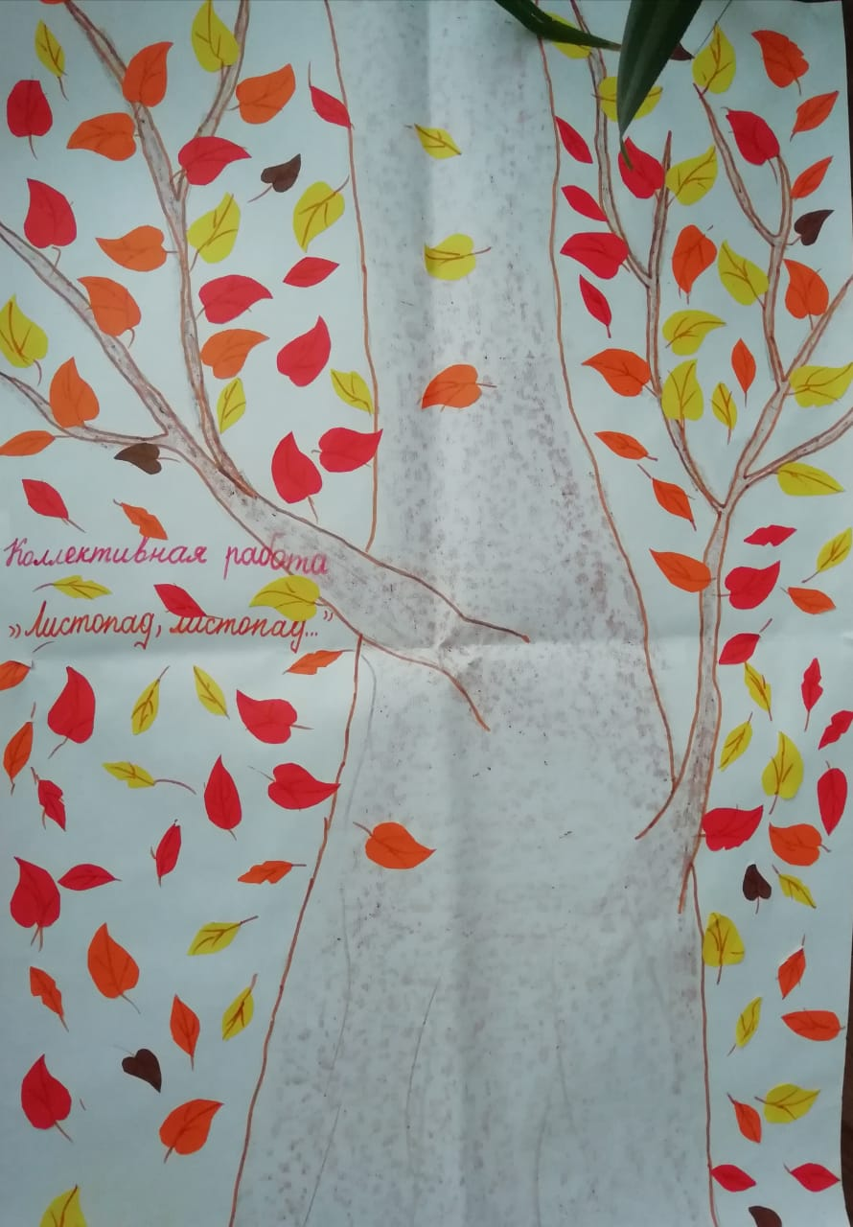 | 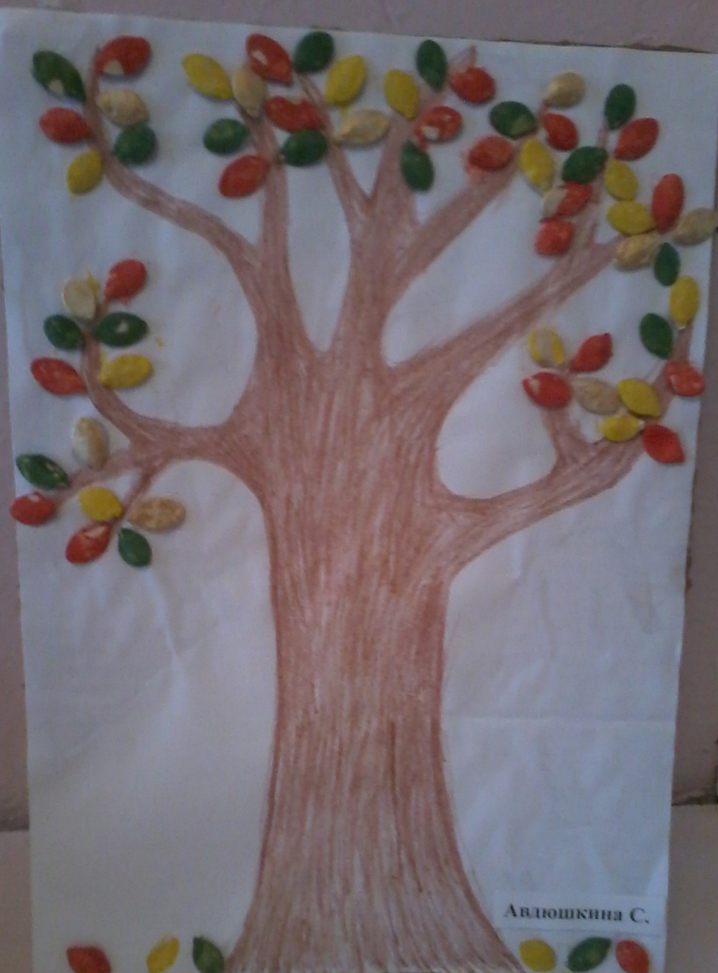
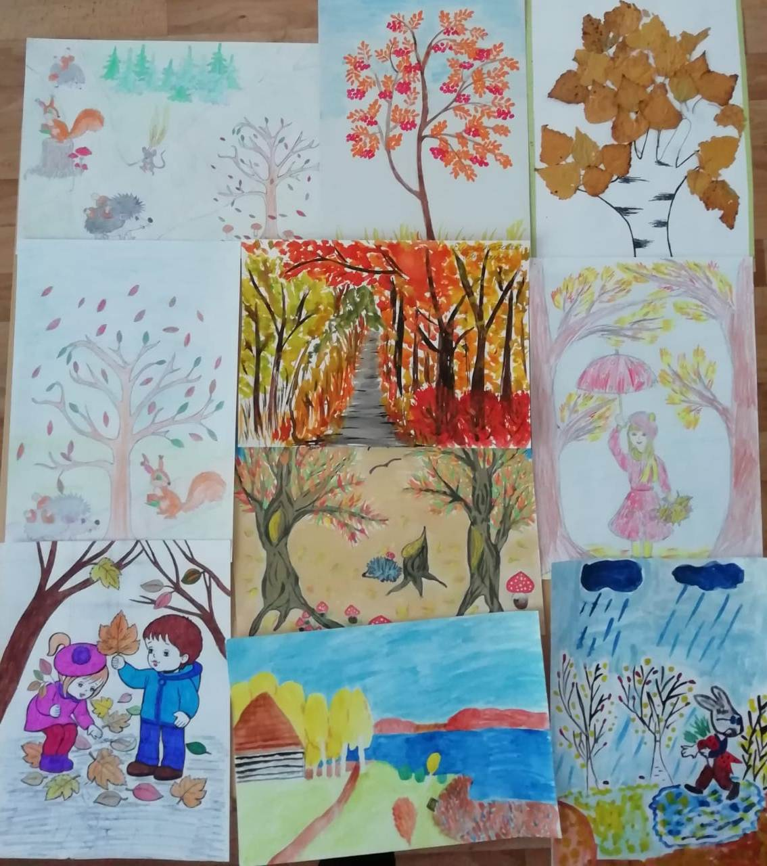
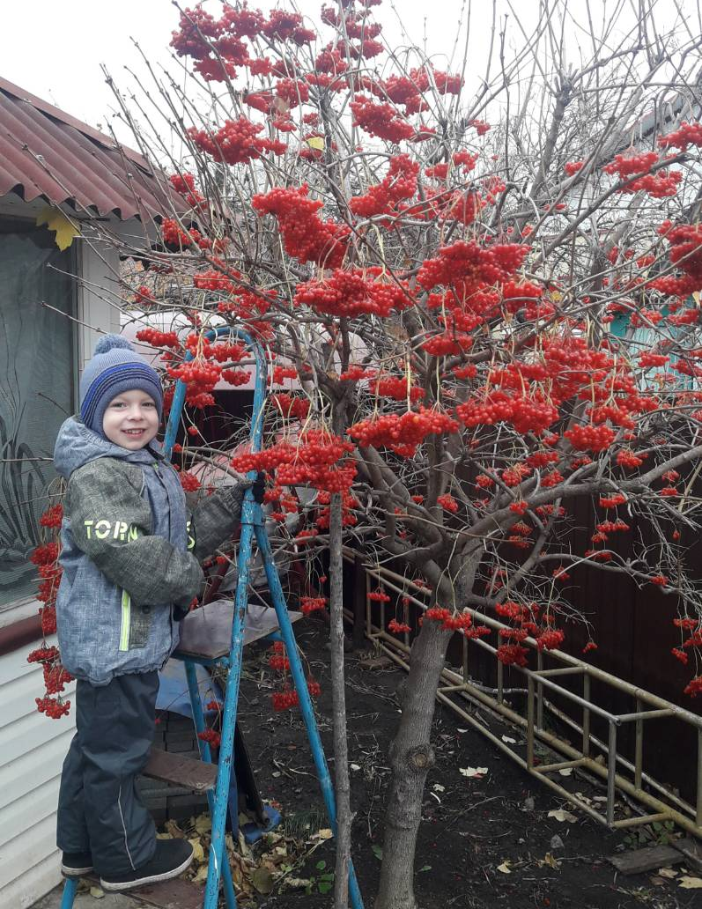 | 